Année 8
18ème Cours baha’i pour enfants – Niort – Mai 2010

- Prière - Mémorisations - Chants

Obéissance aux lois divines

Dieu a créé l’être humain par amour.
Par conséquent, nous devons l’aimer et obéir à Ses commandements. Non seulement lorsque cela est facile, mais aussi lorsque des épreuves ou des difficultés se produisent dans nos vies.

Le signe de l’amour
est la force d’âme face à mes décrets
et la patience dans mes épreuves.

- Histoire : Il était une fois un homme qui s’appelait Hájí Muhammed et qui était un très bon chasseur. Ses balles atteignaient toujours leur but. Il pouvait même toucher un petit oiseau en plein vol en galopant sur le dos d’un cheval. Un jour, sa carabine à son épaule, il rencontra par hasard un groupe de Bahá’is qui étaient en promenade avec Bahá’u’lláh et il décida de les rejoindre.
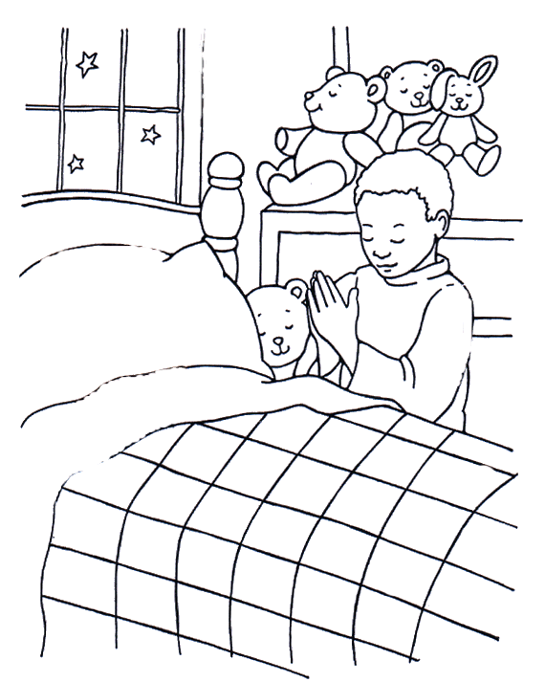
Lorsque Bahá’u’lláh vit que Hájí Muhammed allait utiliser sa carabine, Il lui dit de ne pas tuer des oiseaux innocents. Hájí Muhammed ne prêta pas attention à ce que Bahá’u’lláh disait parce que son esprit était absorbé par la chasse qu’il aimait beaucoup. Ainsi, il continua à tirer sur tous les oiseaux qu’il voyait. Mais il fut surpris de voir qu’aucune de ses balles ne touchait un seul oiseau. Il tira une première fois, une seconde fois, plusieurs fois, mais ne tua pas un seul oiseau. Il tira sur des gros oiseaux et des petits oiseaux, sans succès.
Le groupe était en train de revenir de sa promenade, lorsque Hájí Muhammed apercut un grand oiseau blanc magnifique. Il était tellement grand qu’il ne pouvait voler rapidement et Hájí Muhammed pensa qu’il serait sûrement facile de tuer celui-ci. Son premier tir échoua. Puis il tira quatre fois de plus, mais il échoua à chaque fois. Pris de panique, l’oiseau effrayé vola près d’eux. Hájí Muhammed pensa que maintenant, il ne pouvait pas le manquer. Il tira deux autres coups de feu, mais l’oiseau s’échappa.
Hájí Muhammed était surpris et il commença à réfléchir à l’incident. Subitement, il comprit quelque chose de très important. Il réalisa que Bahá’u’lláh lui avait donné un commandement clair mais, préoccupé par ce qu’il voulait faire, il avait ignoré Bahá’u’lláh. Ce jour là, Hájí Muhammed prit la décision ferme d’obéir aux commandements de Dieu en tout temps.

- Jeu : « Jacques à Dit. »

